УРОК 2. КНИГА БУТТЯ ЯК ОСНОВА

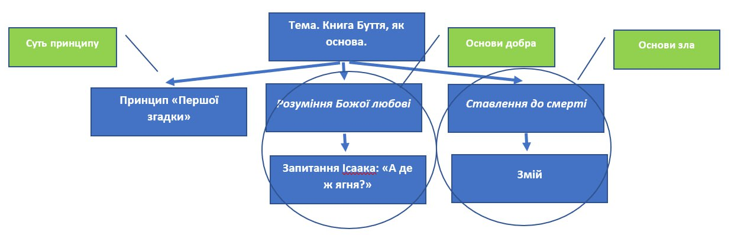

ГОЛОВНА ДУМКА: Концептуальна основа книги Буття

МЕТА УРОКУ: Зрозуміти концептуальні основи Буття та використовувати їх у дослідженні біблійних пророцтв.

ВСТУП: 1. Приклади базових навичок (див. відео) 2. Що є найважливішим у вивченні іноземної мови (див. відео) 3. Історія про лева, орла та звірів (див відео)

ПИТАННЯ:

1. Що лежить в основі тлумачення біблійних пророцтв? Іс. 40:7,8; Мал. 3:6; Євр. 13:8. Незмінність Бога та Його Слова.
2. Який принцип, щодо Божої любові, закладений в цій історії? Бут. 22:12; Ів. 3:16. Божа любов – жертовна.
3. Де ми знаходимо відповідь на питання Ісаака: «А де ж ягня?» 1 Ів.1:29,36; Об. 5:6-9. Питання – на початку, а відповідь – в кінці (Агнець на землі та на небі).
4. Як в книзі Буття представлена концепція смерті? Бут. 4:8. Неправда та непокора вбиває правду (велика боротьба).
5. Як змій з Буття допомагає зрозуміти змія з Об’явлення? Бут. 3:1-5; Об.12:7-9; 13:2-4. Поклонитись – це зайняти одну сторону і вступити у боротьбу з іншою.

ВИСНОВОК: Розуміння пророчих символів, залежить від розуміння концептуальних основ кн. Буття та використання їх у дослідженні біблійних пророцтв.

Д/З: 1. Поділитись пророцтвом, яке вразило вас. 2. Поділитись вашими висновками, щодо методу дослідження пророцтв.